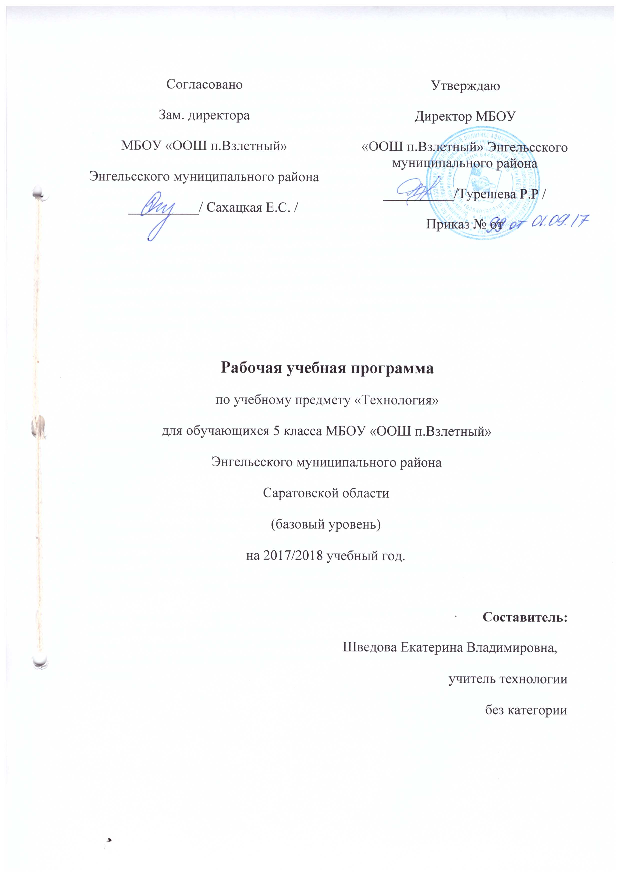

Пояснительная записка
Настоящая рабочая программа разработана применительно к учебной программе <<Технология.5 класс>>. Рабочая программа ориентирована на использование учебника <<Технология>> для учащихся 5 кл. общеобразовательных учреждений./(В. Н. Правдюк, С. П. Самородский, В .Д. Симоненко и др.); под ред. В. Д. Симоненко. — М. : Вентана - Граф, 2012 ; а также дополнительных пособий. На основании примерных программ Министерства образования, содержащих требования к минимальному объёму содержания образования по технологии, реализуется программа следующего уровня: в 5 классе- базисный уровень. С учётом уровневой специфики классов выстроена система учебных занятий, спроектированы цели, задачи, ожидаемые результаты обучения (планируемые результаты),что представлено ниже в табличной форме. Рабочая программа предусматривает разные варианты дидактико – технологического обучения учебного процесса. В частности, в 5 классе (базовый уровень) дидактико-технологическое оснащение включает: плакаты ,технологические карты изготовления, объекты труда, раздаточный материал, аудио- и видеотехнику. Для информационно-компьютерной поддержки учебного процесса предполагается использование следующих программно-педагогических средств, реализуемых с помощью компьютера: слайд-лекций ,программ обучения ,игровых программ.

Учебно-методический комплект:

для учащихся:
Технология: 5 класс: учебник для учащихся общеобразовательных учреждений/(В.Н.Правдюк, П.С.Самородский ,В.Д.Симоненко и др.); под ред .В.Д.Симоненко--3-е изд., перераб.—М.:Вентана-Граф,2011.
Технология. Обслуживающий труд: 5класс: учебник для учащихся общеобразовательных учреждений/(Ю.В.Крупская , Н.И.Лебедева, Л.В.Литикова и др.); под ред. В.Д.Симоненко.—4-е изд., перераб.,--М.:Вентана-Граф,2010.
для учителя:
технология. Обслуживающий труд: 5класс: учебник для учащихся общеобразовательных учреждений/(Ю.В.Крупская, Н.И.Лебедева, Л.В.Литвинова и др.); под ред. В.Д.Симоненко.—4-е изд., перераб.,--М.:Вентана-Граф,2010.
Технология: 5класс:учебник для учащихся общеобразовательных учреждений/(В.Н.Правдюк, В.С.Самородский ,В.Д.Симоненко и др.);под ред. В.Д.Симоненко—3-е изд., перераб.—М.,Вентана-Граф,2011.
Рабочая программа по курсу «Технология» разработана с учетом обучающихся 5 класса начальной школы (базовый уровень) . Согласно базисному учебному (образовательному) плану образовательных учреждений РФ всего на изучение предмета «Технология» в 5 классе выделяется 70 часа (2 ч в неделю).

Содержание учебного предмета
№ | Содержание | Формы организации | Виды деятельности
1 | Вводный урок - 1 час Предмет «Технология». Санитарно-гигиенические требования, ТБ при работах в кабинете технологии и на пришкольном участке. | Вводная беседа Инструктаж по ТБ | Заучить правила ТБ при работах в кабинете технологии и на пришкольном участке.
2 | Растениеводство. Основы аграрной технологии (осенние работы) – 9 ч.  Виды сельскохозяйственных растений и продолжительность их жизни. Правила уборки с/х культур. Типы, свойства и состав почвы. Правила обработки почвы. | Изучение нового материала, совершенствование знаний, умений, навыков. | Ознакомиться с состоянием посевов, выполненных весной и правилами уборки растений. Ознакомление с типами, свойствами, составом и обработкой почв.
3 | Создание изделий из текстильных и поделочных материалов - 28 часов  Производство тканей. Виды тканей и их свойства.  Способы измерения фигуры человека и  простейшие способы моделирования швейных изделий. Изготовление выкроек. Построение чертежа основы фартука. Раскладки лекал. Раскрой швейных изделий.  Ручные работы.  История создания швейной машины, ее устройство и принцип работы.  Машинные швы, обработка изделия. | Изучение нового материала, совершенствование знаний, умений, навыков.  Контроль знаний и умений. | Систематизировать и дополнить знания, полученные в начальных классах о волокнах, тканях и их изготовлении и свойствах.  Сформировать знания о способах измерения фигуры и о простейших способах  моделирования швейных изделий.  Научиться рациональной раскладки лекал раскроя  швейных изделий.  Заучить терминологию ручных и машинных работ.  Знать технологическую последовательность обработки швейного изделия.
3 | Декоративно-прикладное творчество  - 8 часов  Творчество народных умельцев. Вышивка Рабочее место. Инструменты, материалы и приспособления для вышивания. Технология выполнения простейших ручных швов. | Изучение нового материала, совершенствование знаний, умений, навыков. | Познакомиться с творчеством народных умельцев. Научиться выполнять простейшие ручные швы для вышивки.  Научиться переводить рисунок на ткань, увеличивать или уменьшать рисунок. Закрепить знания и умения по выполнению стежков для вышивки.
4 | Кулинария – 6 часов  Механическая обработка овощей. Приготовление блюд из свежих овощей.  Общие сведения о питании. Витамины.  - Кухонная посуда и уход за ней. Овощи в питании. Приготовление блюд из вареных овощей. Блюда из яиц. Бутерброды.  Горячие напитки. Сервировка стола к завтраку. Культура поведения за столом. | Изучение нового материала, совершенствование знаний, умений, навыков.  Контроль знаний и умений. | Ознакомиться с историей кулинарии, физиологией питания, кухней и её оборудованием. Сформировать навыки по соблюдению санитарно- гигиенических требований, правил ОТ.  Познакомиться с ролью овощей в питании человека, классификацией овощей; сформировать навыки по определению качества овощей, первичной обработке и приготовлению блюд из свежих овощей.  Познакомиться с видами тепловой обработки овощей; сформировать навыки по приготовлению блюд из вареных овощей.  Познакомиться с питательными свойства яиц; сформировать навыки по определению доброкачественности яиц и приготовлению блюд из яиц.  Ознакомиться с классификацией бутербродов, горячими напитками, историей этих блюд; сформировать навыки по приготовлению бутербродов и горячих напитков.  Ознакомиться с правилами сервировки стола к завтраку и с культурой поведения за столом; сформировать навыки по сервировке стола к завтраку, правилам этикета за столом.
5 | Черчение и графика – 2 часа  Способы графического изображения изделия. Виды чертежей. | Изучение нового материала, совершенствование знаний, умений, навыков. | Ознакомиться со способам графического изображения, видами чертежей, правилами безопасного выполнения чертёжных работ.
6 | Технология ведения дома – 4 часа  Уход за одеждой и обувью  Интерьер жилых помещений | Урок-лекция, дискуссия.  Комбинированный. | Ознакомиться с технологией ремонта одежды.  Ознакомиться со значением символов на ярлыках одежды из натуральных тканей. Применение бытовой техники для ухода за одеждой.  Ознакомиться с понятием интерьера и его основными качествами, с композицией и зонированием, с элементами декоративного убранства, с ролью освещения в интерьере.
7 | Проектная деятельность – 11 часов  Что такое творческие проекты. Этапы выполнения проекта. Выдвижение идей, выбор модели изд. Поисковый этап. Технологический этап проектной деятельности, выбор формы, цвета, размера изделия. Выполнение творческого проекта. Панно «Фрукты». Салфетка. Презентация творческого проекта. Защита проекта | Изучение нового материала, совершенствование знаний, умений, навыков.  Контроль знаний и умений | Ознакомиться с тематикой творческих проектов, технологией их выполнения. Ознакомиться с содержанием работ подготовительного этапа.  Научитьсмя поэтапному выполнению видов работ для творческого проекта.  Научиться правильно выполнять анализ и требования готового изделия.
8 | Растениеводство. Основы аграрной технологии (весенние работы) – 9 ч.  Способы выращивания овощных культур. Виды удобрений и их применение. Работа на участке -  Сроки и способы посева семян зелёных культур. Работа на участке - Посадка белокочанной капусты.  Защита сельскохозяйственных растений от вредителей и болезней. Работа на участке - Основы цветоводства. | Изучение нового материала, совершенствование знаний, умений, навыков | Ознакомиться с состоянием посевов и правилами внесения удобрений.  Изучить сроки и способы посева белокочанной капусты семенами. Научиться высаживать рассаду цветной и белокочанной капусты.  Дополнить знания при работе с сельскохозяйственными культурами и растениями.  Научиться правильно обрабатывать почву. Освоить навыки посева, прополки и прореживания всходов культурных растений.

Календарно - тематическое планирование
№ |  | Тема урока | Кол-во часов |  | дата
 |  | Тема урока |  |  | По плану |  | По факту
1 ТРИМЕСТР
Вводное занятие - 1 час
1 | Предмет «Технология». Санитарно-гигиенические требования, ТБ при работах в кабинете технологии и на пришкольном участке. |  |  | 1 |  | 8.09
Основы аграрной технологии (осенние работы) – 9 часов
2 | Многообразие сельскохозяйственных растений. |  |  | 1 |  | 8.09
3 | Сельскохозяйственные растения в осенний период. Экскурсия. |  |  | 1 |  | 15.09
4 | Овощные культуры. |  |  | 1 |  | 15.09
5 | Практическая работа: «Технология уборки овощных культур». |  |  | 1 |  | 22.09
6 | Состав и свойства почвы. Типы почв. |  |  | 1 |  | 22.09
7 | Практическая работа: «Определение механического состава почвы». |  |  | 1 |  | 29.09
8 | Обработка почвы под овощные растения |  |  | 1 |  | 29.09
9 | Практическая работа: «Подготовка участка к осенней основной обработке почвы под огурцы». |  |  | 1 |  | 6.10
10 | Практическая работа: «Подготовка участка к осенней основной обработке почвы под томаты». |  |  | 1 |  | 6.10
Создание изделий из текстильных и поделочных материалов - 18 часов
11 | Швейные изделия. Проектирование швейных изделий. |  |  | 1 |  | 13.10
12 | Практическая работа: «Выбор проектного швейного изделия». |  |  | 1 |  | 13.10
13 | Основы материаловедения. Классификация текстильных волокон. |  |  | 1 |  | 20.10
14 | Практическая работа: «Определение лицевой стороны ткани и направления долевой нити». |  |  | 1 |  | 20.10
15 | Текстильные волокна. Ткани из хлопчатобумажных и льняных волокон. |  |  | 1 |  | 27.10
16 | Практическая работа: «Определение вида ткани». |  |  | 1 |  | 27.10
17 | Изготовление выкроек и раскрой - 4 часа  Практическая работа: «Снятие мерок для построения чертежа выкройки». |  |  | 1 |  | 10.11
18 | Практическая работа: «Построение чертежа основы фартука, Моделирование». |  |  | 1 |  | 10.11
19 | Практическая работа: «Раскрой швейного изделия». |  |  | 1 |  | 17.11
20 | «Ручные швы и их выполнение». |  |  | 1 |  | 17.11
22 | Пошив изделия – 8 часов.  Бытовая швейная машина. ТБ при работе на швейной машине. |  |  | 1 |  | 24.11
23 | Виды машинных швов. |  |  | 1 |  | 24.11
2 ТРИМЕСТР
24 | Практическая работа: «Работа на швейной машине». |  |  | 1 |  | 1.12
25 | Практическая работа: «Обработка накладного кармана». |  |  |  |  | 1.12
26 | Практическая работа: «Обработка нижнего и боковых срезов фартука». |  |  | 1 |  | 8.12
27 | Практическая работа: «Соединение накладного кармана с фартуком». |  |  | 1 |  | 8.12
28 | Практическая работа: «Обработка пояса и соединение его с фартуком». |  |  |  |  | 15.12
29 | Окончательная отделка и ВТО изделия. Контроль и оценка качества изделия. |  |  |  |  | 15.12
Декоративно-прикладное творчество - 7 часов
30 | Вышивка. Инструменты, материалы и приспособления для вышивания. ТБ при выполнении вышивки. |  |  | 1 |  | 22.12
31 | Технология выполнения швов. |  |  | 1 |  | 22.12
32 | Практическая работа: «Выполнение образцов вышивальных швов». |  |  | 1 |  | 29.12
33 | Выбор рисунка и перенос его на ткань. |  |  | 1 |  | 29.12
34 | Практическая работа: «Вышивка салфетки». |  |  | 1 |  | 19.01
35 | Практическая работа: «Вышивка салфетки». |  |  | 1 |  | 19.01
36 | Практическая работа: «Окончательная обработка изделия». |  |  | 1 |  | 26.01
Новогодняя мастерская 3 часа
37 | Практическая работа: «Снежинки». |  |  | 1 |  | 26.01
38 | Практическая работа: «Вытынанки на окна». |  |  | 1 |  | 2.02
39 | Проект «Новогодний подорок». |  |  | 1 |  | 2.02
Кулинария – 8 часов
40 | Санитария и гигиена кухни. ТБ на кухне. |  |  | 1 |  | 9.02
41 | Общие сведения о питании. Витамины. Овощи в питании. |  |  | 1 |  | 9.02
42 | Механическая обработка овощей. Приготовление блюд из свежих овощей. |  |  | 1 |  | 16.02
43 | Практическая работа: «Приготовление блюд из вареных овощей». |  |  | 1 |  | 16.02
3 ТРИМЕСТР
44 | Блюда из яиц. |  |  | 1 |  | 23.02
45 | Практическая работа: «Бутерброды. Горячие напитки». |  |  | 1 |  | 23.02
46 | Блюда из молока и молочных продуктов. |  |  | 1 |  | 2.03
47 | Сервировка стола к завтраку. Культура поведения за столом |  |  | 1 |  | 2.03
Черчение и графика – 2 часа
48 | Способы графического изображения изделия. ТБ при выполнении чертежных работ. |  |  | 1 |  | 9.03
49 | Виды чертежей. |  |  | 1 |  | 9.03
Технология ведения дома – 2 часа
50 | Интерьер жилого помещения. Кухня. Уход за кухней. |  |  | 1 |  | 16.03
51 | Уход за одеждой. |  |  | 1 |  | 16.03
Проектная деятельность – 10 часов
52 | Что такое творческие проекты. |  |  | 1
53 | Этапы выполнения проекта. |  |  | 1 |  | 23.03
54 | Выдвижение идей, выбор модели изделия. |  |  | 8 ч |  | 23.03
55 | Поисковый этап. |  |  | 1 |  | 6.04
56 | Технологический этап проектной деятельности. |  |  | 1 |  | 6.04
57 | Выполнение предварительных работ для изготовления изделия. |  |  | 1 |  | 13.04
58 | Выполнение проектного изделия. |  |  | 1 |  | 13.04
59 | Окончательная отделка изделия. |  |  | 1 |  | 20.04
60 | Подготовка презентации проекта. |  |  | 1 |  | 20.04
61 | Защита проекта. |  |  | 1 |  | 27.04
Растениеводство Основы аграрной технологии (весенние работы) – 9 часов
62 | Способы выращивания овощных культур. |  |  | 1 |  | 27.04
63 | Подготовка семян к посеву. |  |  | 1 |  | 4.05
64 | Практическая работа: « Посев семян». |  |  | 1 |  | 4.05
65 | Виды удобрений. |  |  | 1 |  | 11.05
66 | Практическая работа: «Подкормка растений». |  |  | 1 |  | 11.05
67 | Защита сельскохозяйственных растений от вредителей и болезней. |  |  | 1 |  | 18.05
68 | Практическая работа: «Применение настоев и отваров для защиты растений». |  |  | 1 |  | 18.05
69 | Основы цветоводства. |  |  | 1 |  | 25.05
70 Практическая работа: «Посев семян цветов». |  |  |  |  |  | 25.05
Итого

